1. pielikums
Ministru kabineta
20____. gada _____. ______
noteikumiem Nr. ____

Elektronisko sakaru tīkla elementiem nepieciešamās zemes platības aprēķins
1. Zemes platības aprēķins, kuru turpmāk iespējams izmantot agrākajiem nekustamā īpašuma lietošanas mērķiem.
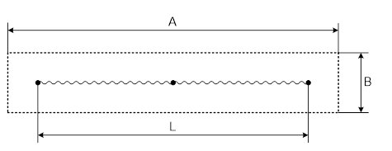
1.1. zīm. Elektronisko sakaru tīklu gaisvadu līnijas projekcija uz zemes virsmas
Apzīmējumi:
L – trases garums, m
L_{aizsargjosla} – aizsargjoslas minimālais platums gar tīklu, m
S – zemes platība, m²
A = L + 2L_{aizsargjosla}
B = 2L_{aizsargjosla}
S = A x B
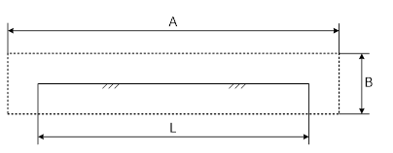
1.2. zīm. Elektronisko sakaru tīklu pazemes līnijas kabelis
Apzīmējumi:
L – trases garums, m
L_{aizsargjosla} – aizsargjoslas minimālais platums gar tīklu, m
S – zemes platība, m²
A = L + 2L_{aizsargjosla}
B = 2L_{aizsargjosla}
S = A x B
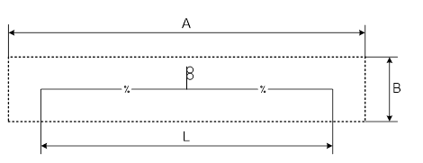
1.3. zīm. Elektronisko sakaru tīklu kabeļu kanalizācija
Apzīmējumi:
L – trases garums, m
L_{aizsargjosla} – aizsargjoslas minimālais platums gar tīklu, m
n – tranšejā paralēli ieguldītu kanalizācijas cauruļu skaits, gab.
d – kanalizācijas cauruļu ārējais diametrs, m
S – zemes platība, m²
A = L + 2L_{aizsargjosla}
B = n x d + 2L_{aizsargjosla}
S = A x B
2. Zemes platības aprēķins, kuru turpmāk nav iespējams izmantot agrākajiem nekustamā īpašuma lietošanas mērķiem.
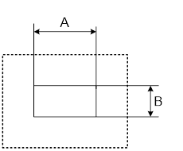
2.1. zīm. Elektronisko sakaru tīklu ārējo kabeļu sadales skapis un kaste ar ieraktu pamatni vai skapis un kaste, kas uzstādītas uz atsevišķas pamatnes, vai iekārtu ārējais skapis un konteiners, vai ārējie virszemes un pazemes elektronisko sakaru tīkla līniju neapkalpojamie pastiprināšanas un reģenerācijas punkti
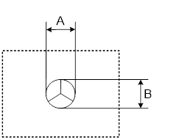
2.2. zīm. Elektronisko sakaru tīklu kabeļu kanalizācijas aka
Apzīmējumi:
A – platums, m
B – garums, m
L_{aizsargjosla} – aizsargjoslas minimālais platums gar tīklu, m
S – zemes platība, m²
S = (A + 2L_{aizsargjosla}) x (B + 2L_{aizsargjosla})
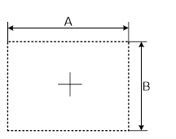
2.3. zīm. Elektronisko sakaru tīklu stabs
Apzīmējumi:
+ staba nostiprināšanas vieta zemē
L_{aizsargjosla} – aizsargjoslas minimālais platums gar tīklu, m
S – zemes platība, m²
S = 4L_{aizsargjosla}² (Aizsargjoslu likums, L_{aizsargjosla}=1 m)

Satiksmes ministrs T.Linkaits
Iesniedzējs: satiksmes ministrs T.Linkaits

Vīza: valsts sekretāre I.Stepanova

